Oficio N° 19.541

rrp/mrb

S.36ª/372ª

VALPARAÍSO, 3 de junio de 2024

Tengo a honra comunicar a US. que la Cámara de Diputados, en sesión del día de hoy, no accedió a la solicitud para remitir a la Comisión de Trabajo y Seguridad Social, para su discusión, votación e informe, el proyecto de ley que regula la eliminación de elementos cortopunzantes en residuos domiciliarios, correspondiente al boletín N° 16.745-06, actualmente radicado en la Comisión de Gobierno Interior, Nacionalidad, Ciudadanía y Regionalización.

Lo que pongo en vuestro conocimiento, por orden de la señorita Presidenta de la Cámara de Diputadas y Diputados, y en repuesta al oficio de la Comisión de Gobierno Interior, Nacionalidad, Ciudadanía y Regionalización N° 248/6/2024, de 31 de mayo de 2024.

Dios guarde a US.

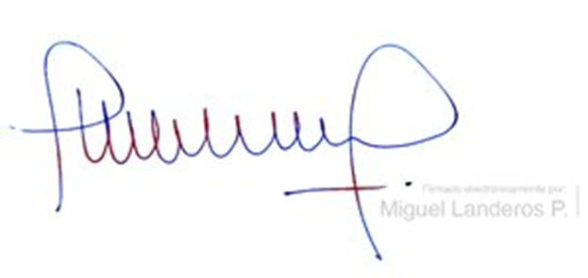

MIGUEL LANDEROS PERKIĆ

Secretario General de la Cámara de Diputadas y Diputados